沸石作为水处理添加剂的作用

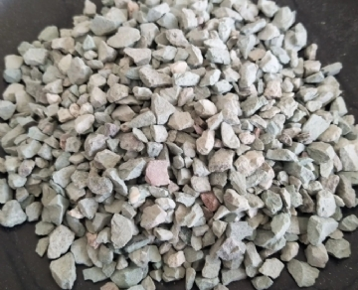
- 沸石是生态友好型吸附剂，对营养化合物有很高的亲和力。
- 沸石有助于保留消化道中的消化物，从而改善营养物质的吸收。
- 减少因霉菌毒素引起的毒性。
- 有助于改善饲料的颗粒性。
水产养殖提供了一半的人类食物的鱼类。预计到203年这一份额将上升到62%，因为来自野生捕捞渔业的渔获量将趋于平稳（粮农组织2014年）。另一方面，由于担心水产养殖行为对环境的有害影响以及对水产养殖废水的更多规定，水产养殖业正集中于开发新方法，以尽量减少循环系统中的水产养殖水和水产养殖池塘中的废水的有毒污染物。使用生态友好的吸附剂，如天然沸石，可以获得处理废水毒素、饲料毒素和改善生长的有希望的方法之一。除了处理废水系统外，沸石在动物饲料中作为饲料添加剂发挥了重要作用。这是由于沸石对增重和生长性能、肠道微生物菌群的发展、营养物质的消化、增强胰腺酶的活性和减少有毒产品的吸收、减慢饮食通过肠道的速度和更有效地利用营养物质的有益作用。研究发现，沸石具有抗菌性，并具有吸附霉菌毒素和黄曲霉毒素的能力。由于这些特性，沸石在工业和农业方面的应用非常广泛，特别是在动物营养方面。什么是沸石？
沸石是碱和碱土阳离子的结晶、水合铝硅酸盐，由Sio和AIO四面体的三维框架组成，通过共享氧原子连接。天然的、合成的沸石和多孔材料，其特点是能够可逆地失去和获得水，吸附适当直径的分子和交换其组成的阳离子而不对其结构造成重大改变。这一特性标志着沸石在工业和农业方面的广泛应用，特别是在动物营养方面。据报道，沸石含有大量的主要和微量元素，对水生动物、牲畜和家禽的生长至关重要。这些微量元素主要是帮助身体的许多代谢目的，帮助其他营养物质的利用。一般来说，这些元素处于离子状态，可以释放给这些动物以改善其健康状况。

